## 60P-二叉树基本概念

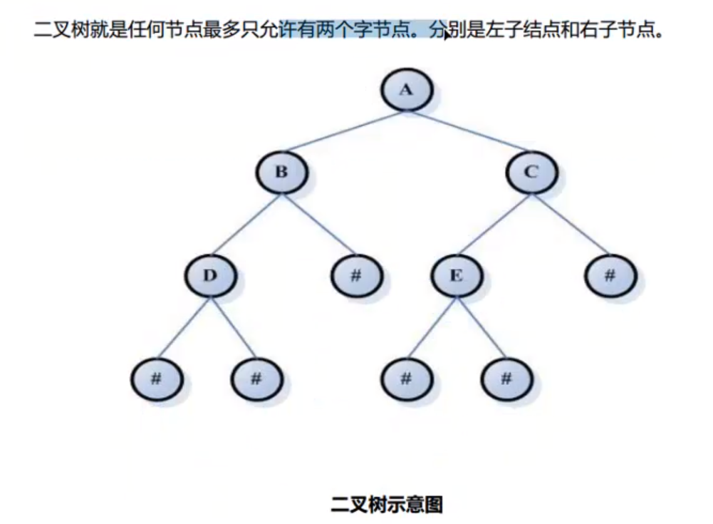

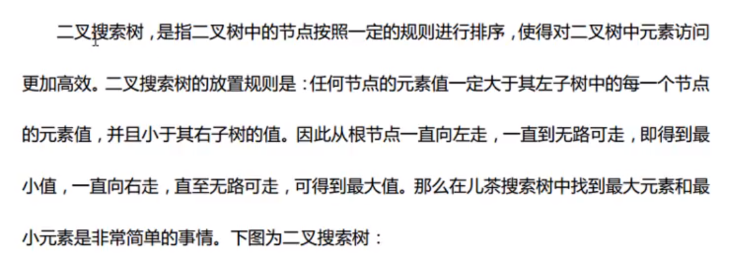

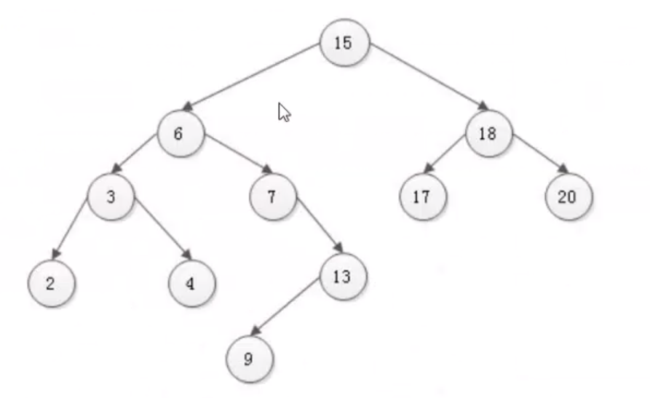

## 61P-multiset容器概念

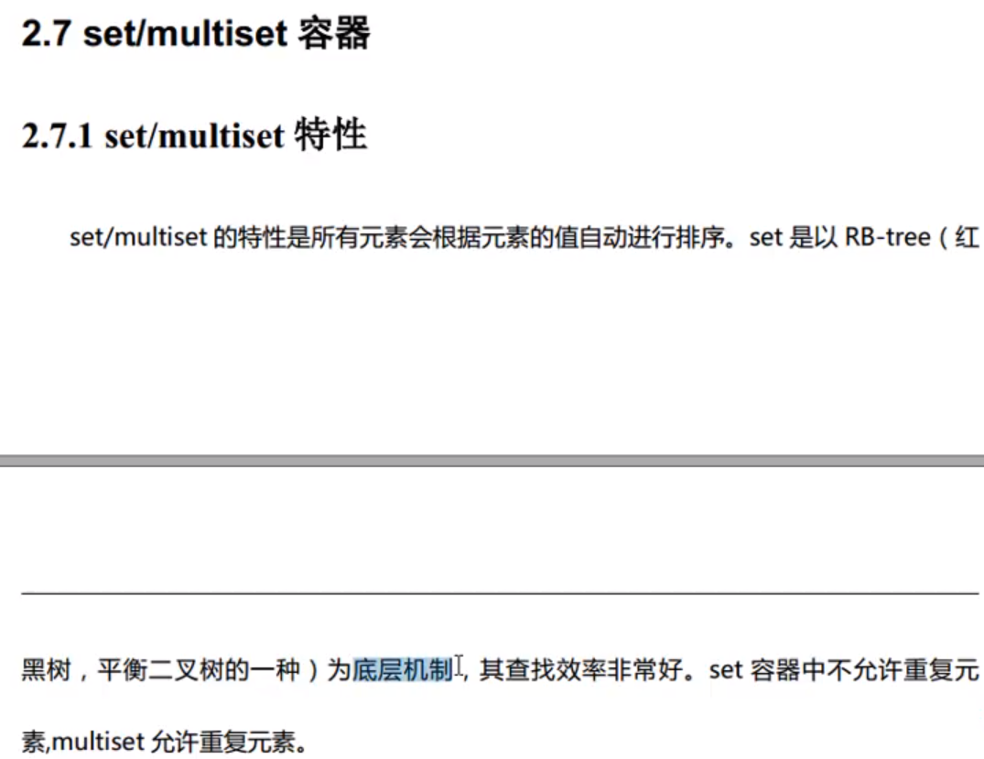

## 62P-set容器常用api

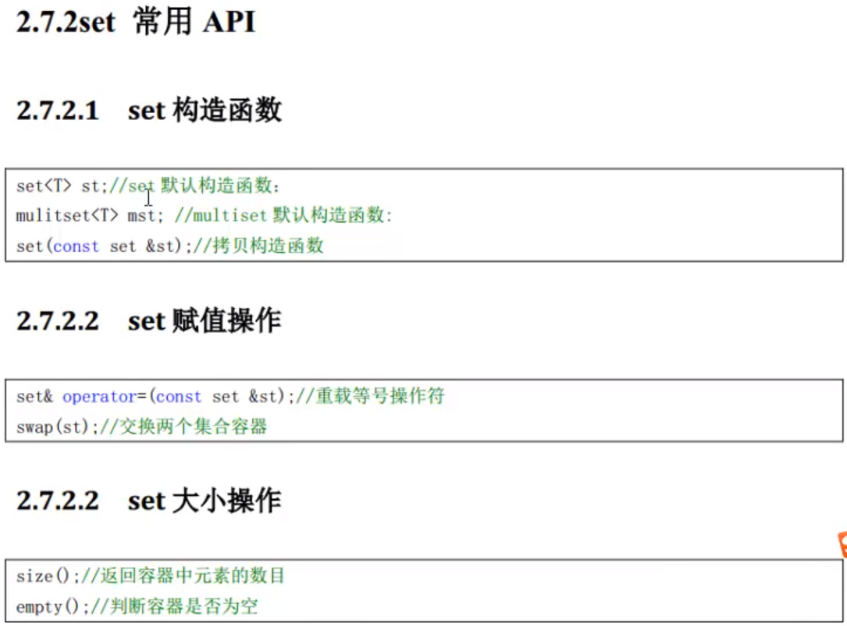

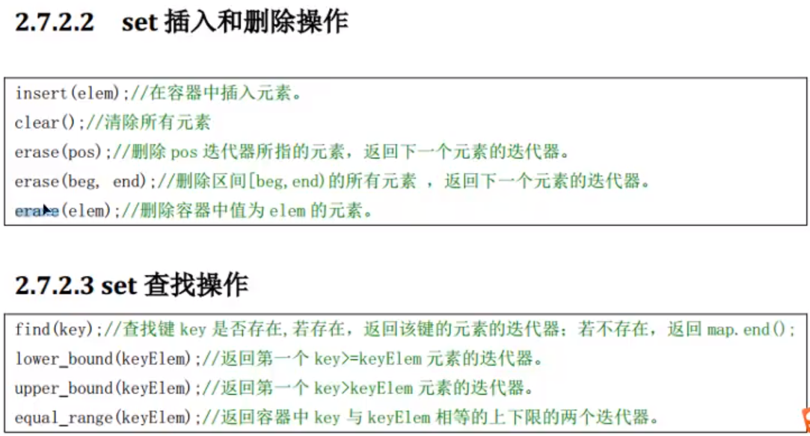



## 63P-pair对组

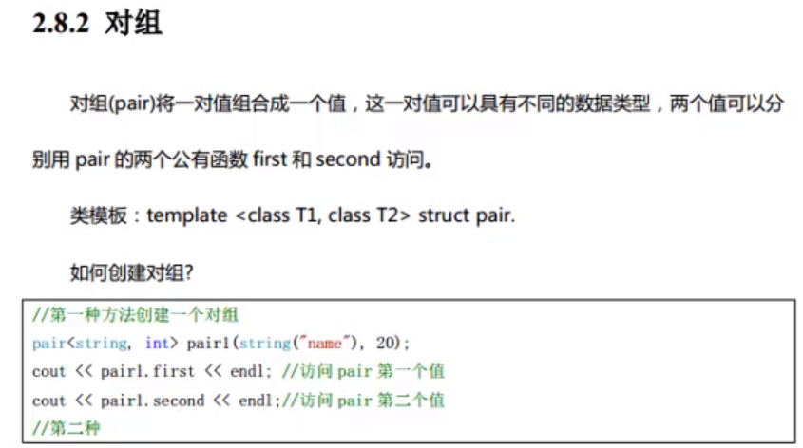

## 64P-set容器存储对象更改默认排序

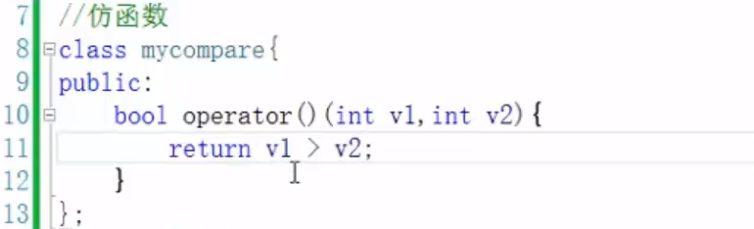



## 65P-昨天课程回顾

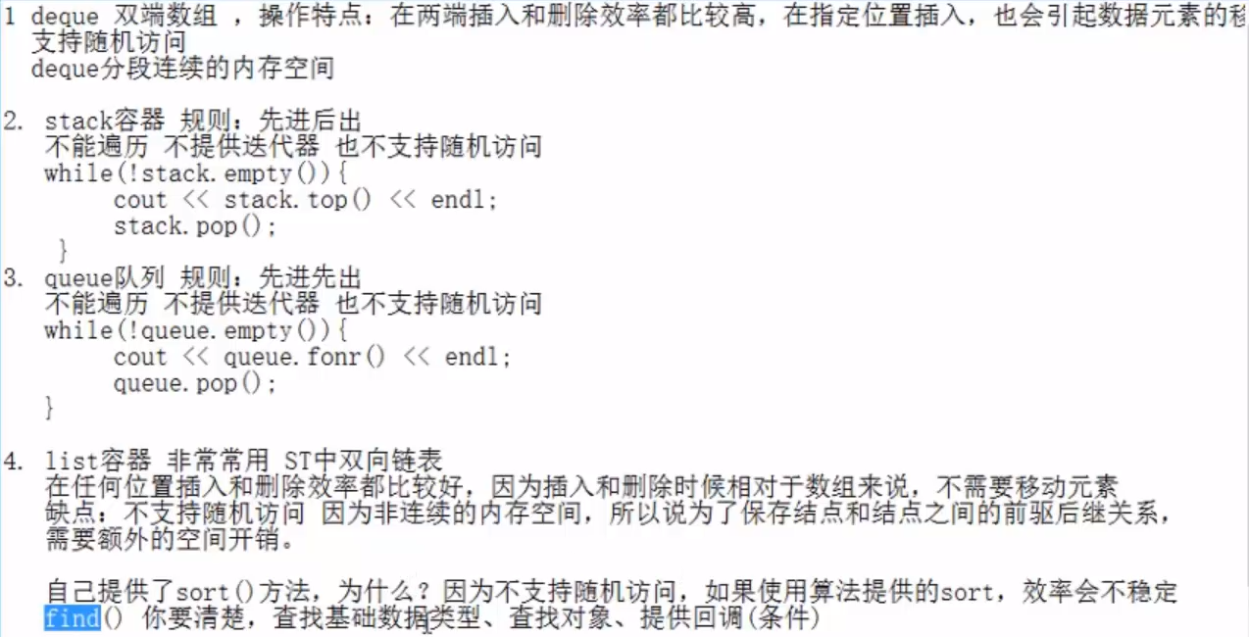

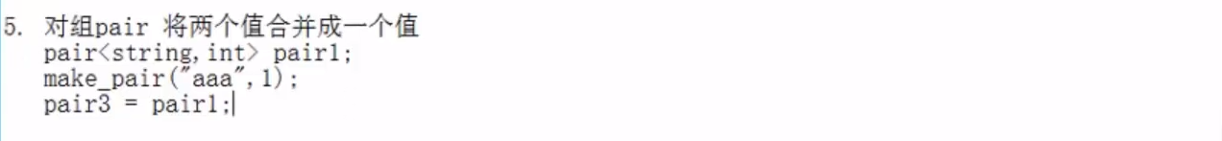

## 66P-map_multimap基本高数

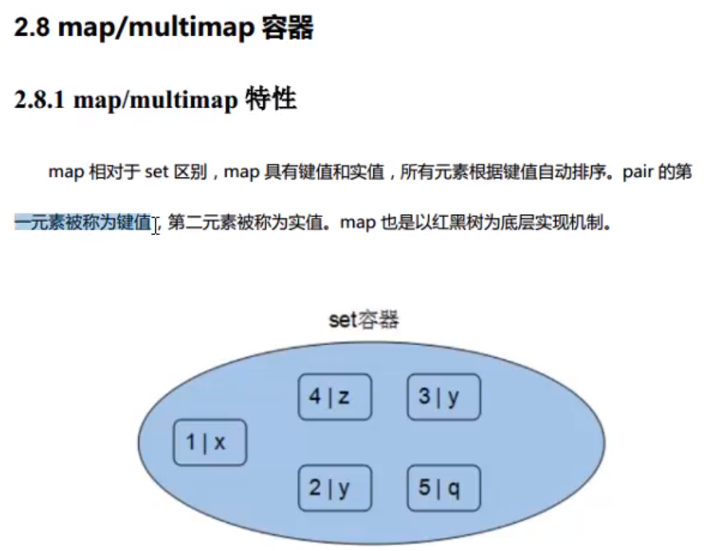

## 67P-map容器基本操作_四种插入方式比较

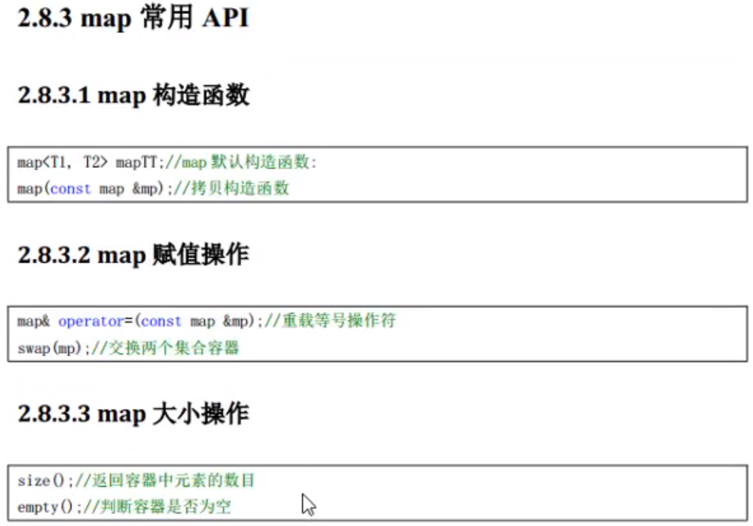

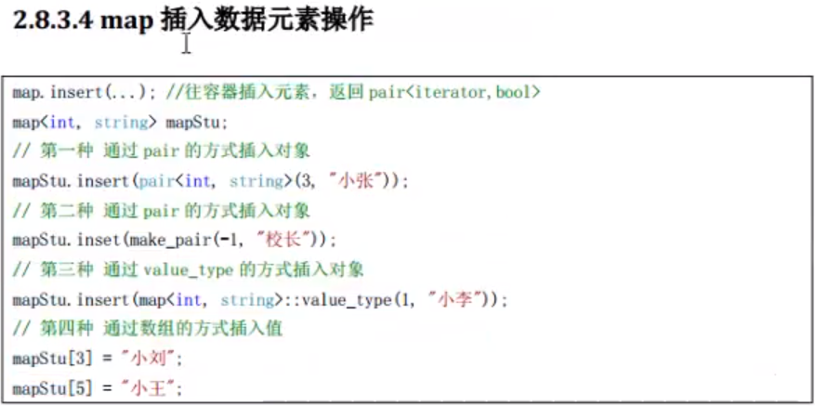

## 68P-multimap案例框架搭建

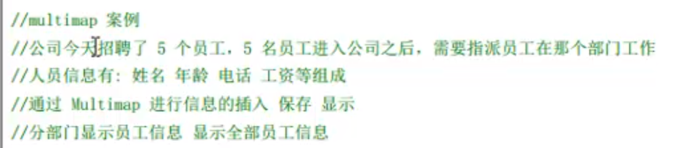

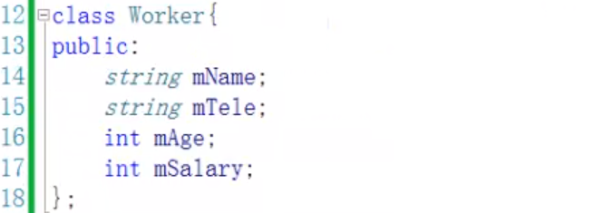

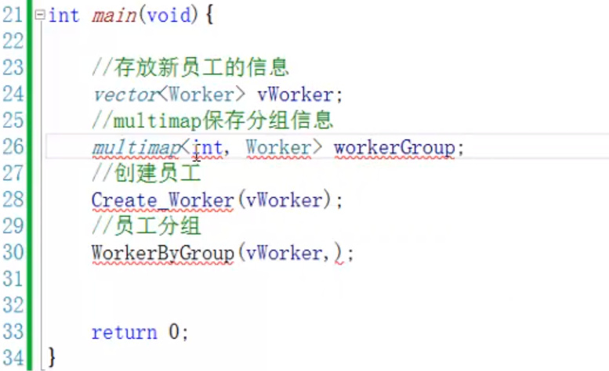

## 69P-multimap案例框架函数实现

讲真，这个例子挺简单的，懒得截图了，就这样吧，看看视频得了

## 70P-map补充

map的自定义排序：

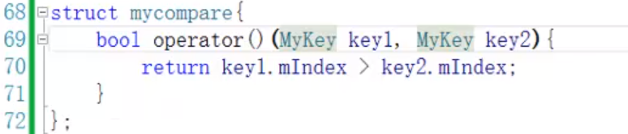



## 71P-容器元素深拷贝和浅拷贝问题

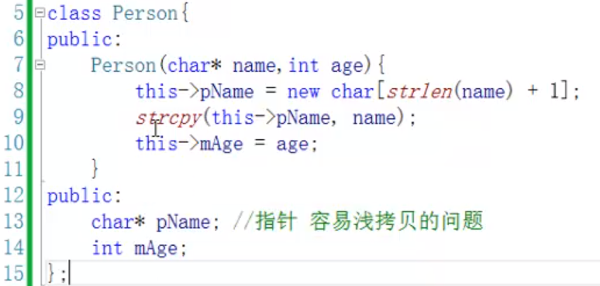

如果类里面有指针，这个类作为容器内容拷贝时，如果不重载拷贝构造和赋值为深拷贝，就会出现浅拷贝问题，导致程序运行错误。

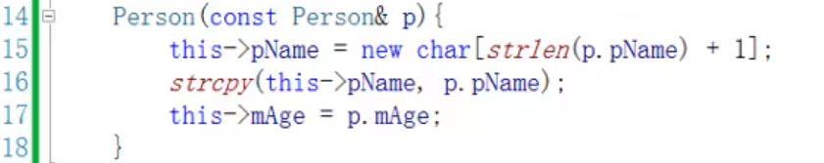

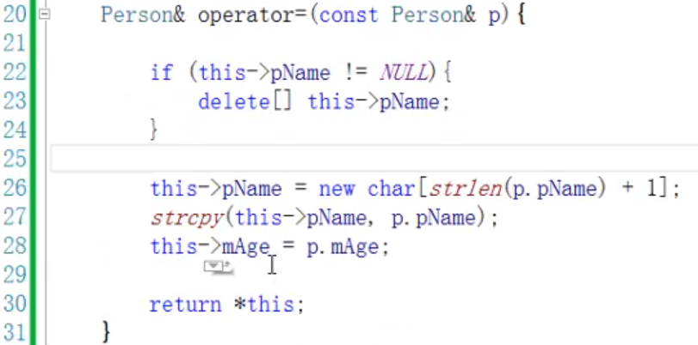

## 72P-容器共性和使用场景

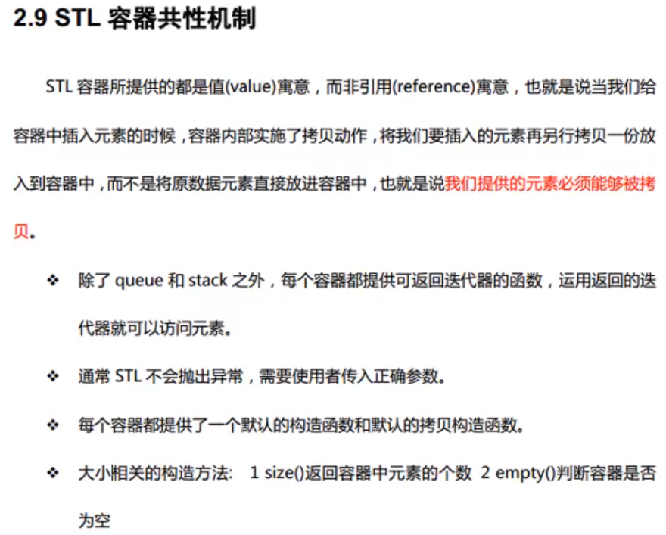

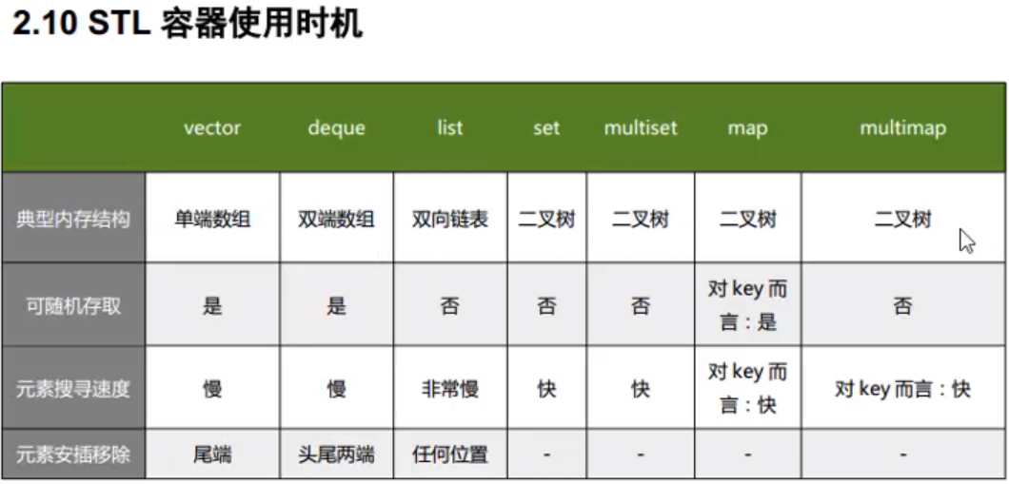

## 73P-函数对象基本概念

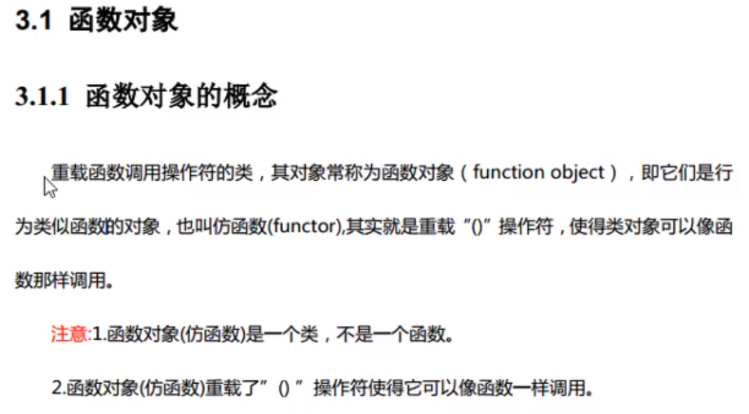

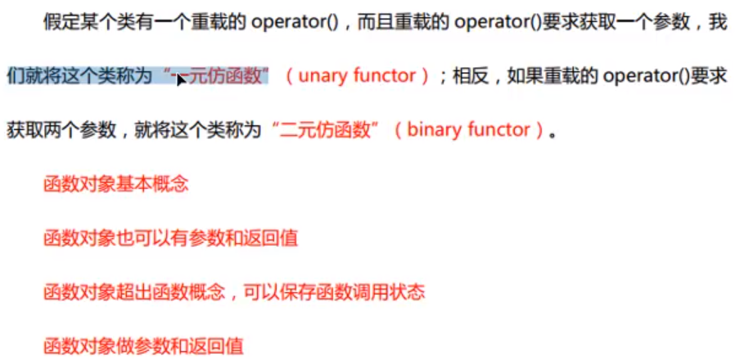

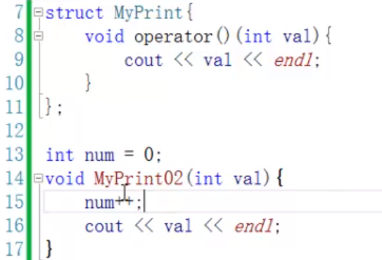

在真正的开发中，尽量避免使用全局变量，全局变量是公有资源，多个模块都可能使用到

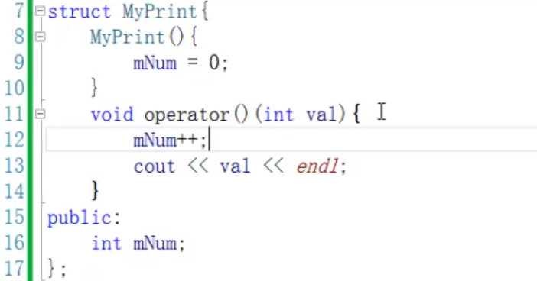

对比上面的函数对象和函数，函数对象可以有效避免使用全局变量。

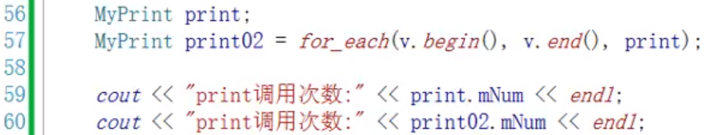

print02打印出来才是真正的调用次数

## 74P-上午课程回顾

## 75P-内建函数对象

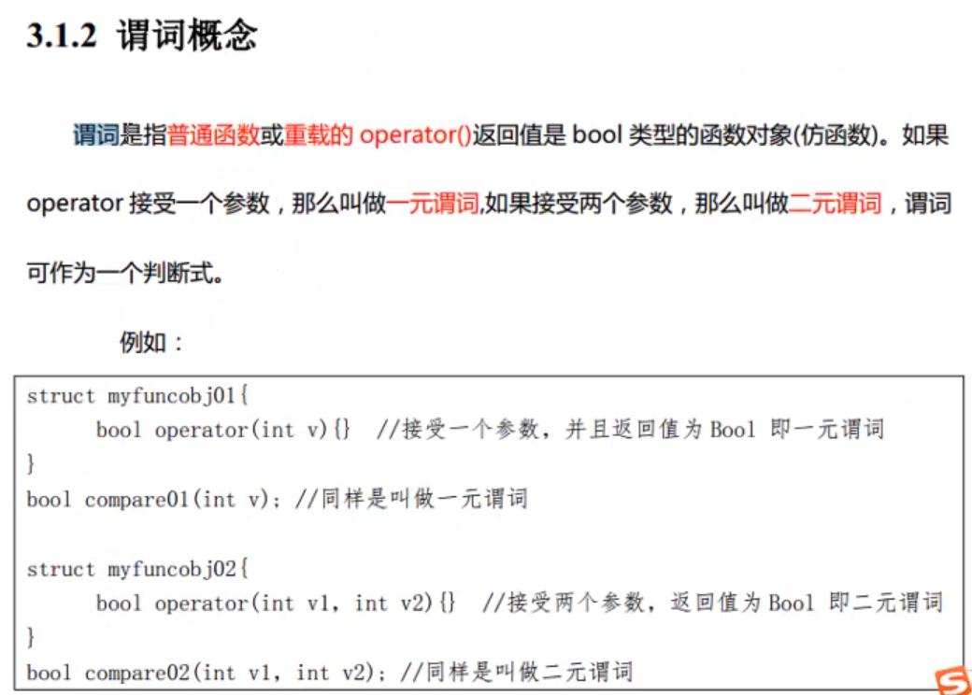

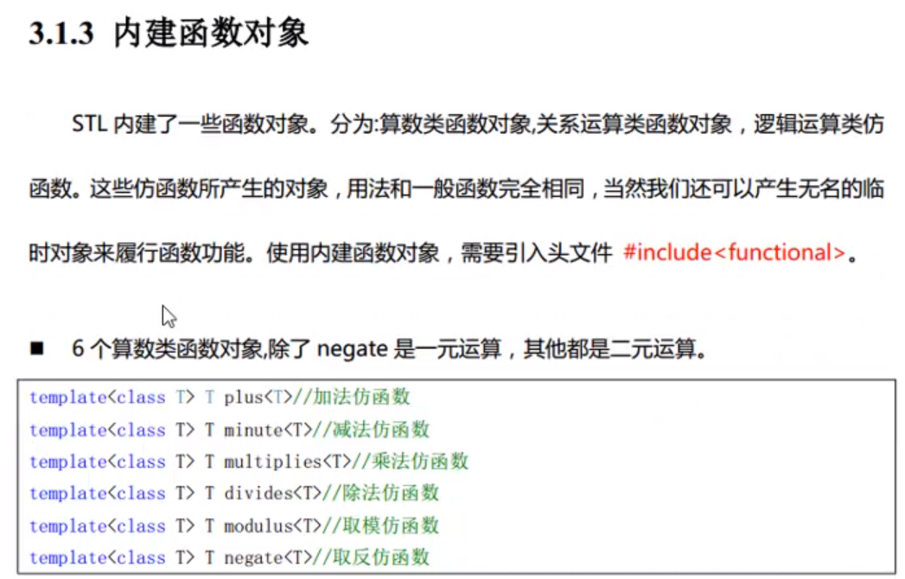

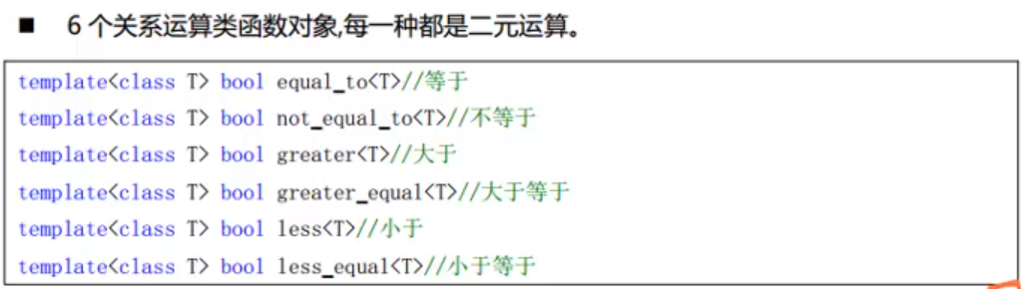

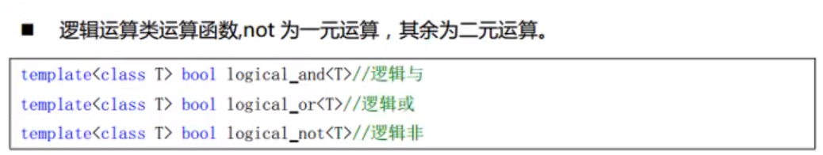

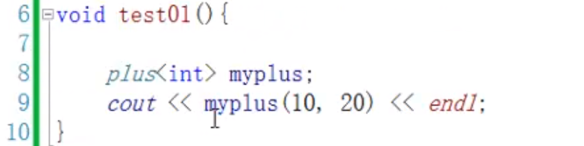

## 76P-bind1st_bind2nd绑定适配器

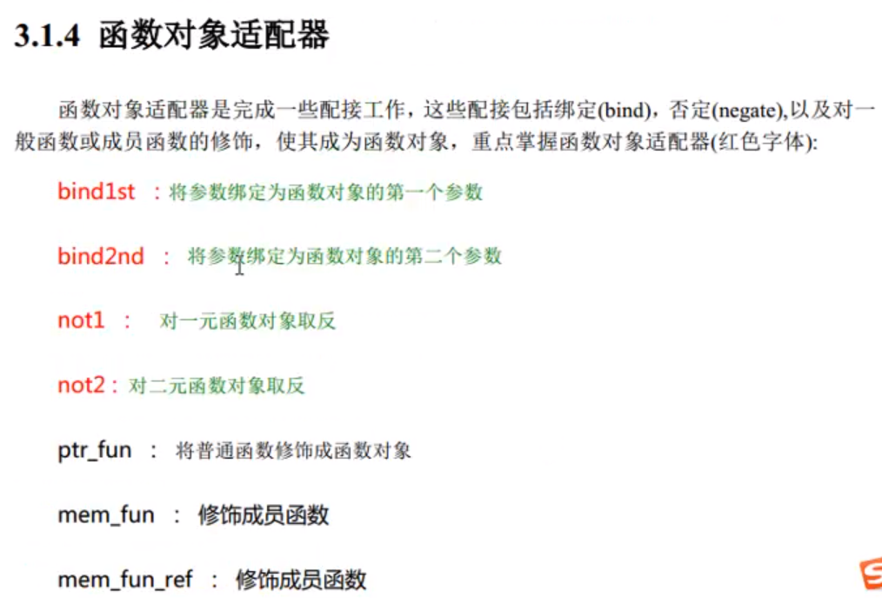

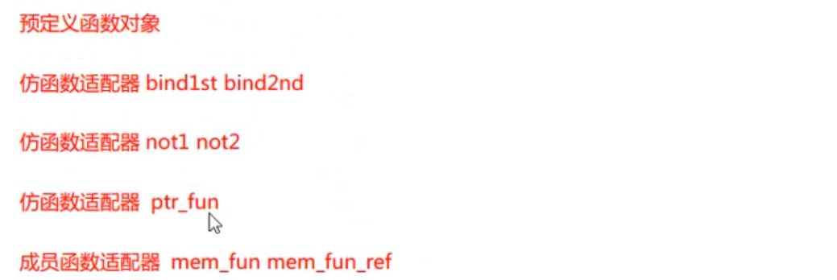

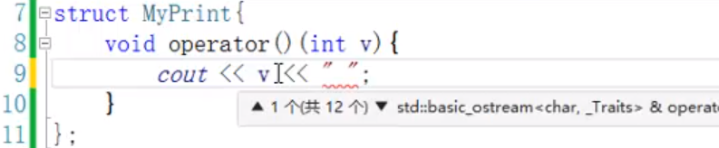

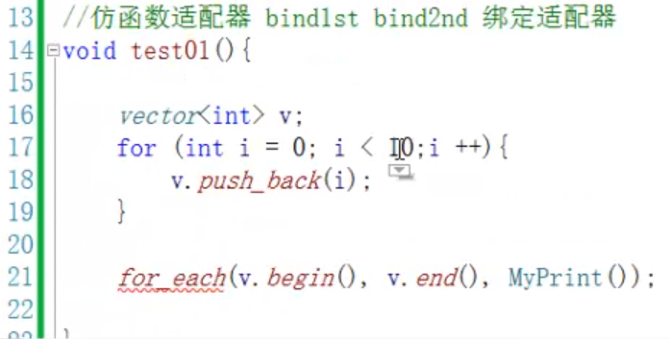

运行，如下：



如果希望将值+100后输出：

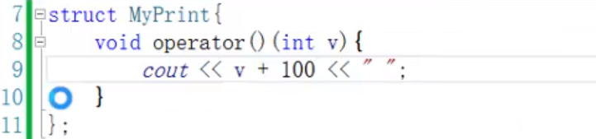

如果希望将值+200后输出：

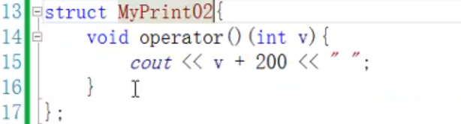

如果要一堆增加值后的输出，写起来就很麻烦了。

考虑将增加值作为参数传入：

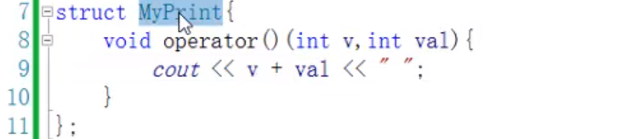

然而for_each需要的是一个参数，此时就需要绑定适配器



上面的代码，编译时会出错。因为没有按照要求来绑定适配器。

修改代码如下：

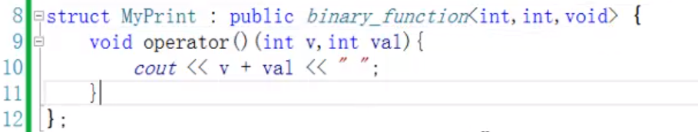

修改后，编译仍然失败，因为没加const限定符，再次修改如下：

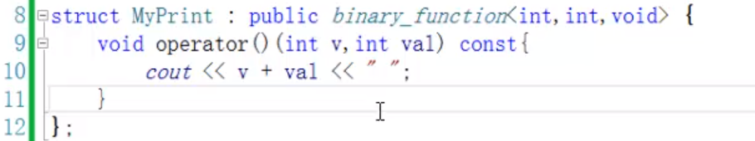



运行如下：



修改参数，如下：

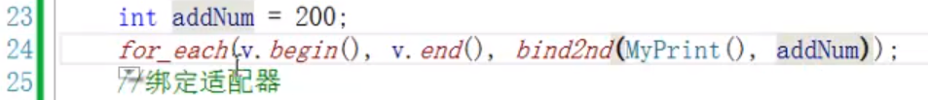

运行如下：



绑定适配器，就是将一个二元函数对象转变为一元函数对象

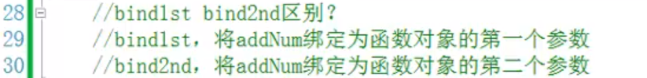

## 77P-not1_not2取反适配器

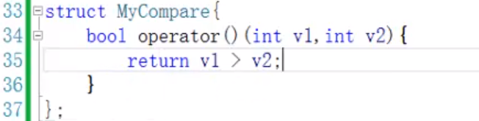

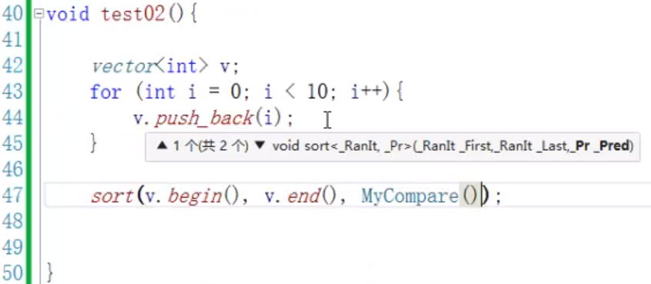

运行，打印v的内容，如下：



将容器中的数字改为随机数，运行如下：

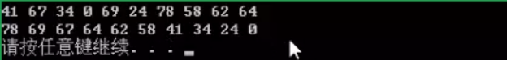

为了使结果反向输出，修改代码如下：

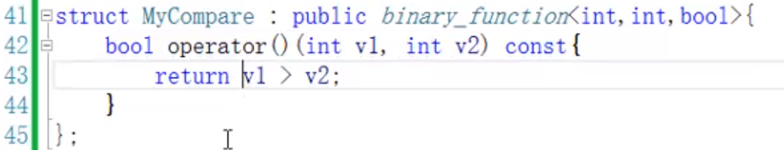

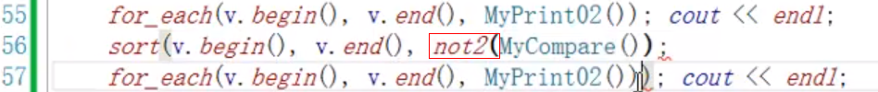

加个not2，取反了，运行如下：

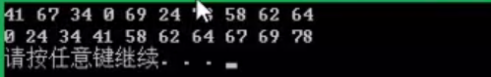

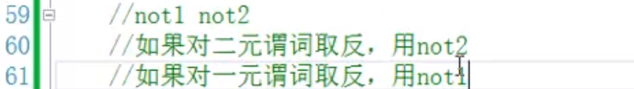

not1的示例：

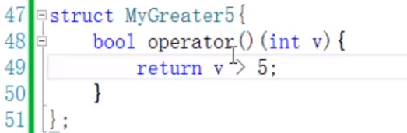



运行如下：

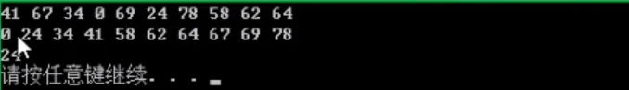

修改代码，如下：

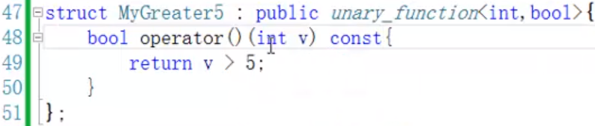



将0-9放入容器，运行上面的代码，结果如下：

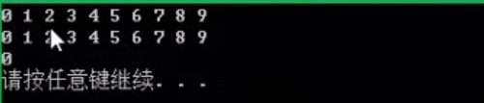

## 78P-ptr_fun函数对象适配器mem_fun mem_fun_ref成员函数适配器

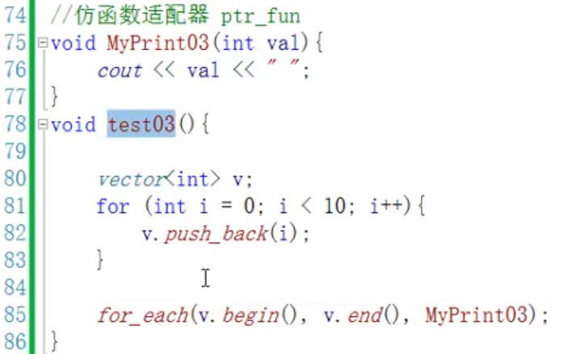

运行如下：





于是，函数就可以绑参数了：

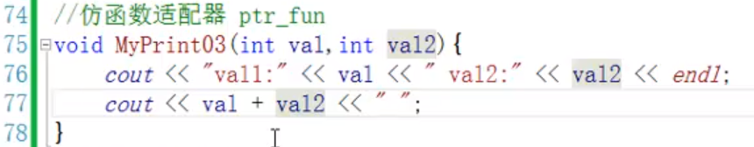



运行如下，截断了一部分结果：

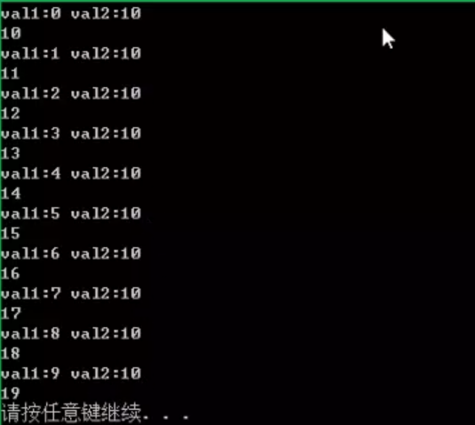

ptr_fun就是将普通函数转成对象

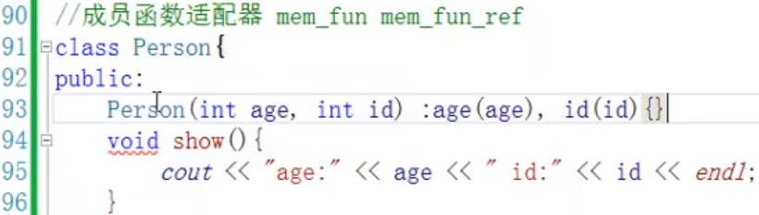

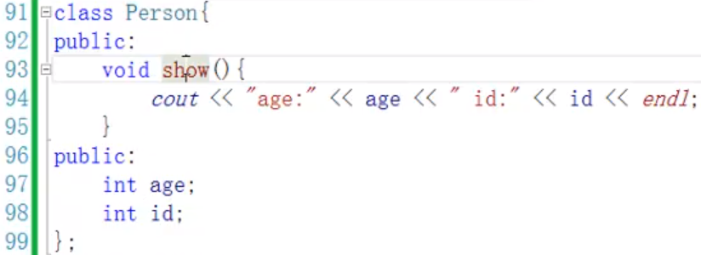

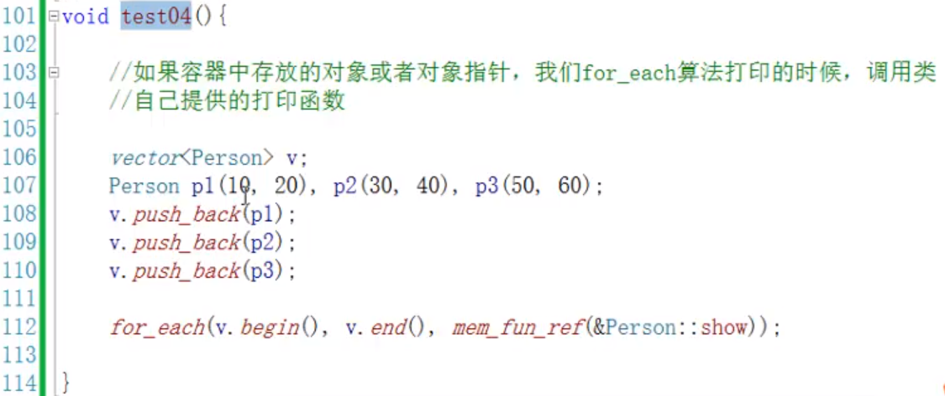

运行test04，如下：

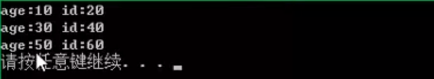



如果容器里存的是指针，那么代码写成这样：

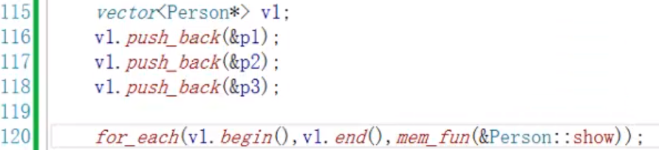

运行如下：

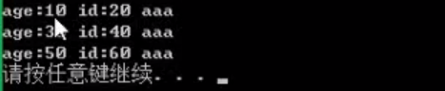

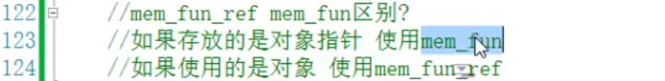

## 79P-查找算法

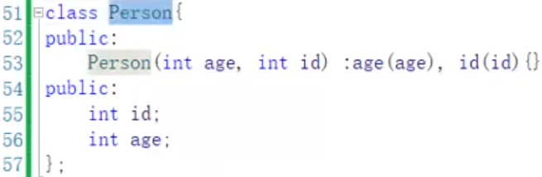

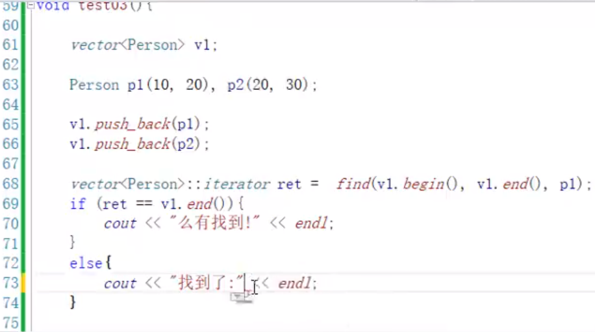

运行test03，报错了。

错误原因是，find函数是使用==来判定相等的，所以，要重载对象的==运算符。

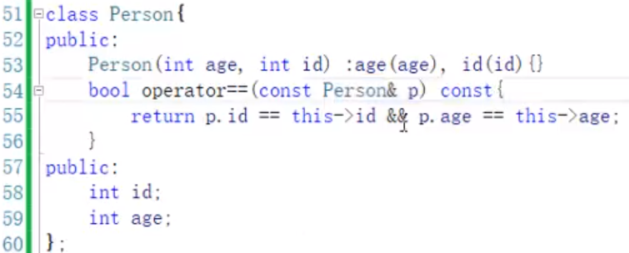

运行如下：

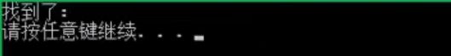

二分查找，没啥可说的：

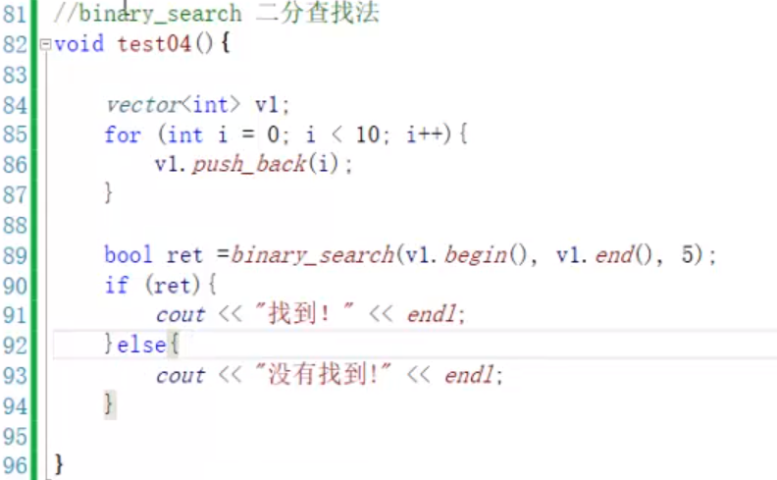

其他查找算法看看就行了，现在看了也记不住的。以后多用用吧

## 80P-常用的遍历

这都挺简单的，看看就行

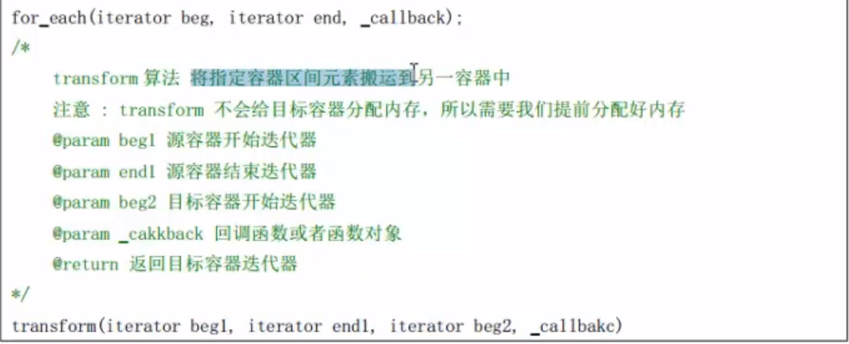

transform是将前一个容器的元素运行回调，然后将结果放到后一个容器里

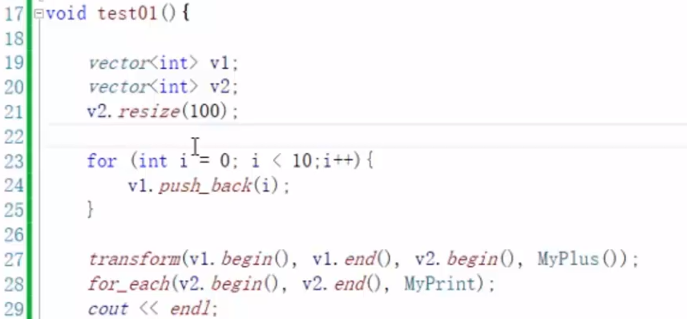

这里要注意，reserve扩的空间不能直接用，所以这里要用resize。

## 01P-常用的排序算法

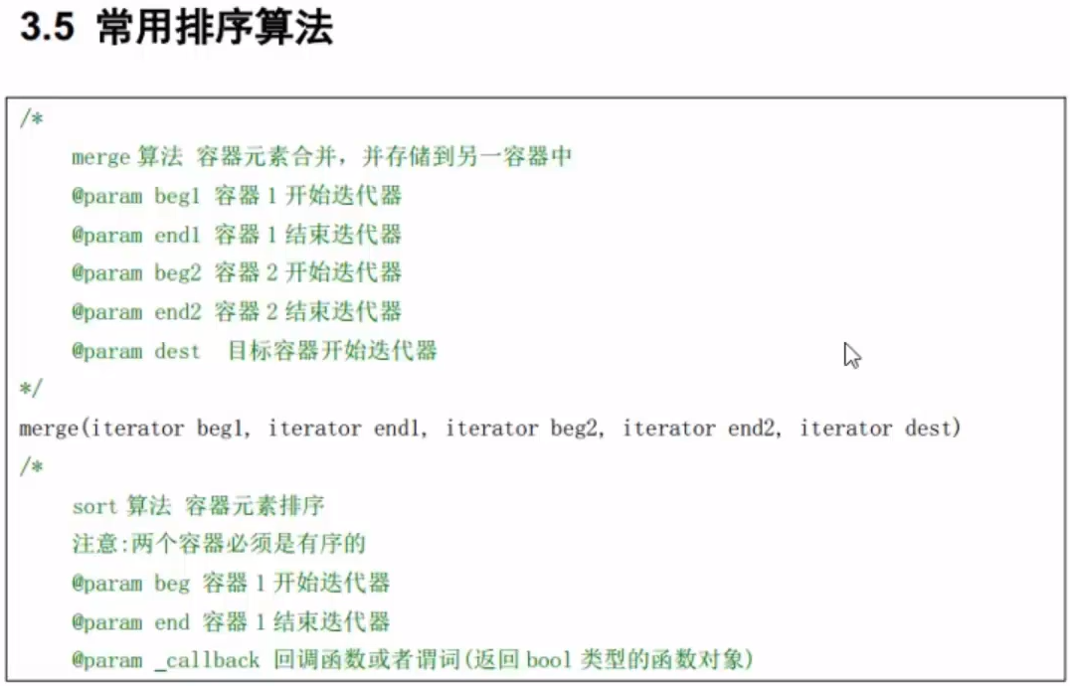

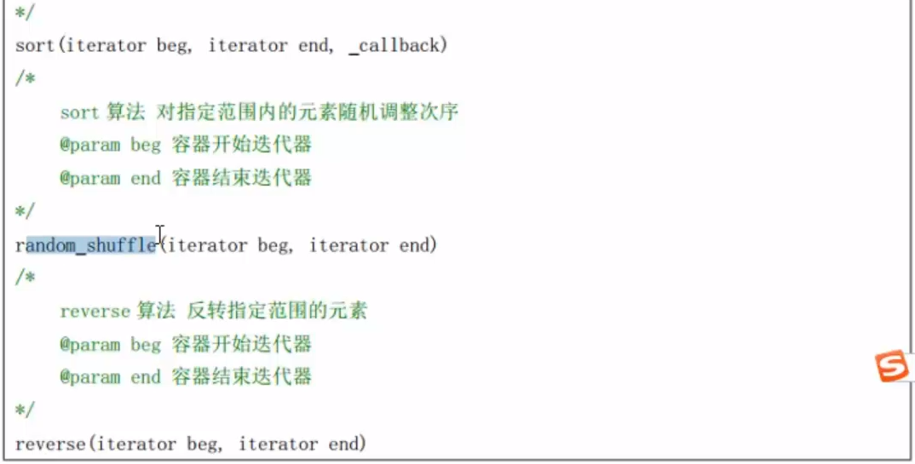

## 02P-常用的拷贝和替换算法

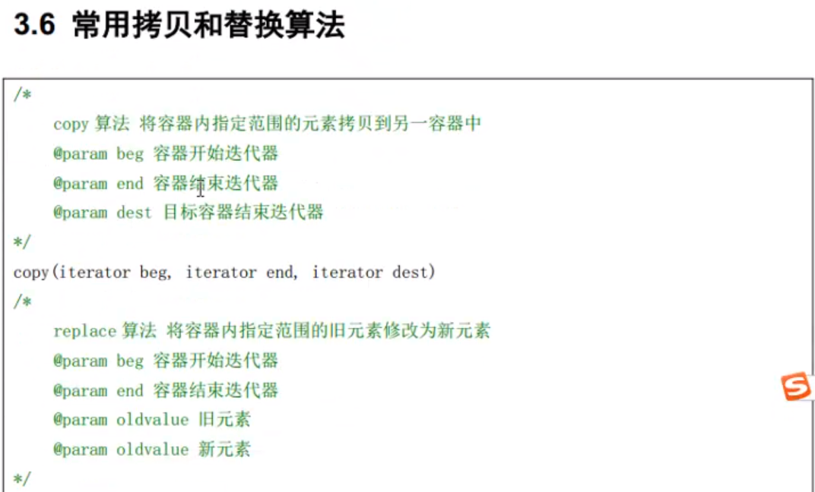

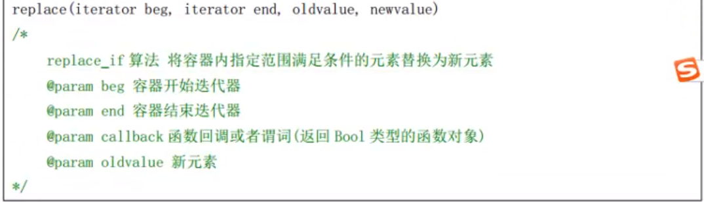

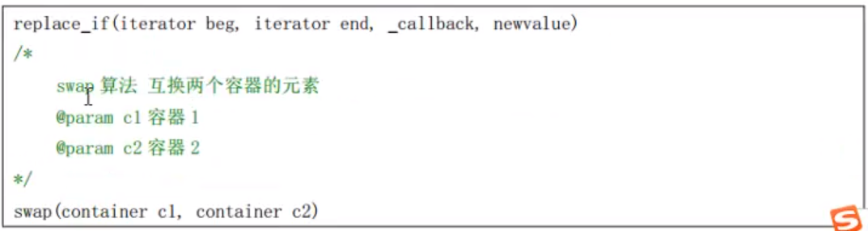

## 03P-常用算数生成算法和常用的集合算法

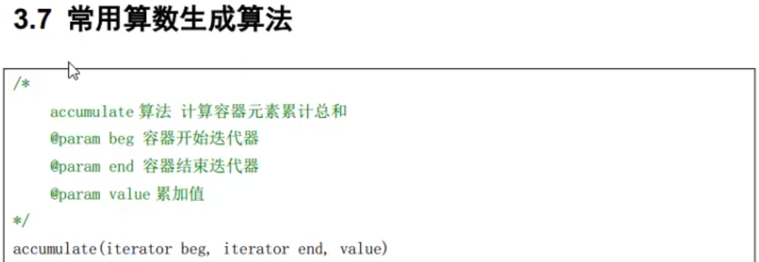

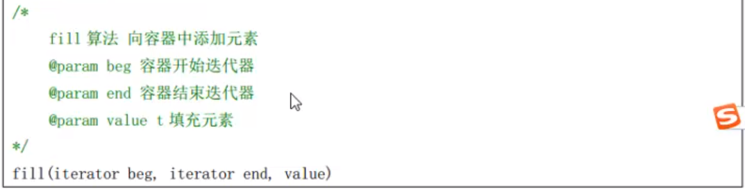

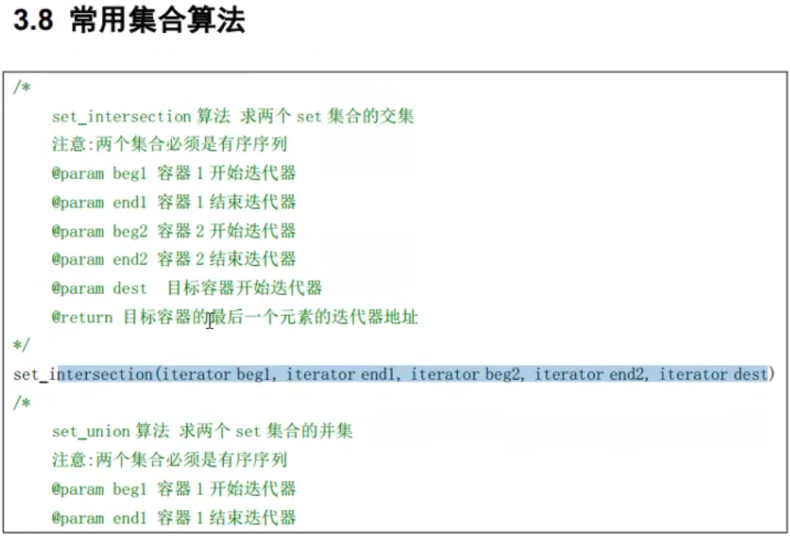

## 04P-综合案例思路

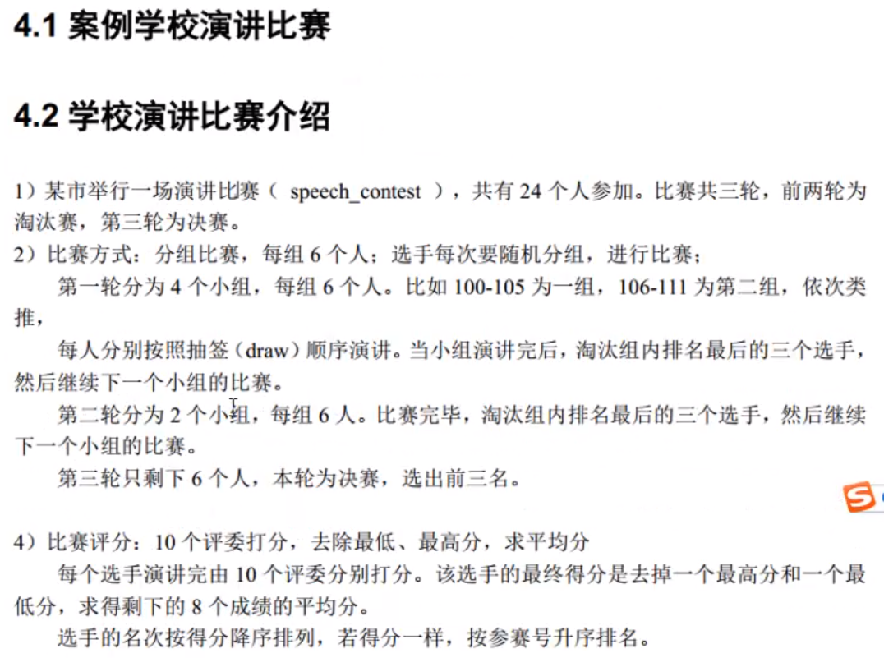

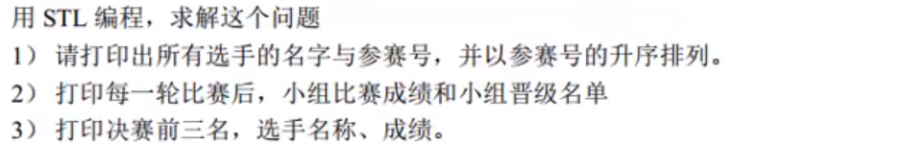

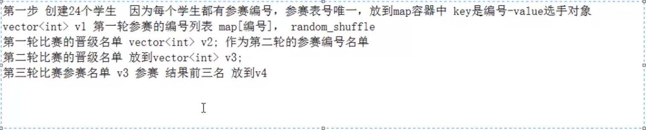

## 05P-综合案例_框架搭建

对着上一话的思路写代码就完事儿，蛮简单的，问题不大，不写了

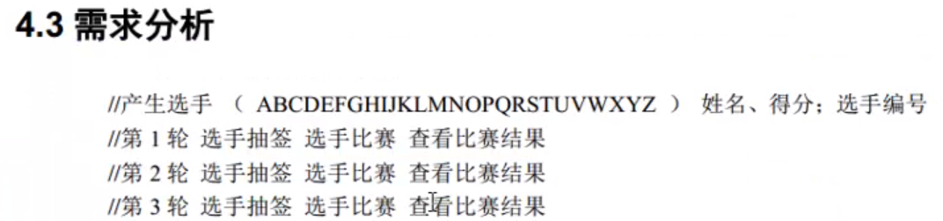

## 06P-综合案例_框架实现

就是熟悉一下各种容器的使用，还是平时多练习练习，问题不大，完结，出门右转设计模式。